**ENTREGA BASE DE DATOS Ti-REX – HITO 4**

**Creación de tablas**

A continuación se detalla el script de creación de cada una de las tablas

***Tabla Usuario:***

CREATE TABLE USUARIO

(

ID_Usuario INTEGER NOT NULL,

Nombre VARCHAR(50) NOT NULL,

Apellido VARCHAR(50) NOT NULL,

Perfil VARCHAR(50) NOT NULL,

Usuario VARCHAR(50) NOT NULL,

Contraseña VARCHAR(16) NOT NULL,

CONSTRAINT PK_Usuario PRIMARY KEY (ID_Usuario),

CONSTRAINT UK_Usuario UNIQUE (Usuario),

CONSTRAINT CK_USUARIO_PERFIL CHECK (Perfil IN ('PERSONAL','ENCARGADO','ADMINISTRADOR'))

)TABLESPACE USERS;

***Tabla Ternera:***

CREATE TABLE TERNERO

(

ID_Ternero NUMBER(4) NOT NULL,

Nro_Caravana NUMBER(10) NOT NULL,

ID_Guachera INTEGER NOT NULL,

ID_Madre NUMBER(4) NOT NULL,

ID_Padre NUMBER(4) NOT NULL,

Fecha_Nac DATE NOT NULL,

Peso_Nac NUMBER(4,2) NOT NULL,

Raza VARCHAR(7) NOT NULL,

Parto VARCHAR(9) NOT NULL,

Fecha_Muerte DATE,

Causa_Muerte VARCHAR(500),

Fecha_Baja DATE,

Motivo_Baja VARCHAR(500),

CONSTRAINT PK_Ternero PRIMARY KEY (ID_Ternero),

CONSTRAINT FK_PADRE FOREIGN KEY (ID_Padre) REFERENCES PADRE(ID_Padre),

CONSTRAINT FK_MADRE FOREIGN KEY (ID_Madre) REFERENCES MADRE(ID_Madre),

CONSTRAINT UK_Caravana UNIQUE (Nro_Caravana),

CONSTRAINT CK_NRO_CARAVANA CHECK (Nro_Caravana > 0),

CONSTRAINT CK_RAZA CHECK (Raza IN ('HOLANDO','JERSEY','CRUZA')),

CONSTRAINT CK_PARTO CHECK (Parto IN ('NORMAL','DISTOCICO')),

CONSTRAINT FK_GUACHERA FOREIGN KEY (ID_Guachera) REFERENCES GUACHERA(ID_Guachera)

)TABLESPACE USERS;

***Tabla Padre:***

CREATE TABLE PADRE

(

ID_Padre INTEGER NOT NULL,

Nro_Caravana NUMBER(10) NOT NULL,

CONSTRAINT PK_Padre PRIMARY KEY (ID_Padre)

)TABLESPACE USERS;

***Tabla Madre:***

CREATE TABLE MADRE

(

ID_Madre INTEGER NOT NULL,

Nro_Caravana NUMBER(10) NOT NULL,

CONSTRAINT PK_MADRE PRIMARY KEY (ID_Madre)

)TABLESPACE USERS;

***Tabla Unidad:***

CREATE TABLE UNIDAD

(

ID_Unidad INTEGER NOT NULL,

Unidad VARCHAR(10) NOT NULL,

CONSTRAINT PK_UNIDAD PRIMARY KEY (ID_Unidad)

)TABLESPACE USERS;

***Tabla Alimento:***

CREATE TABLE ALIMENTO

(

ID_Alimento INTEGER NOT NULL,

Nombre VARCHAR(25) NOT NULL,

Costo_Unidad NUMBER(7,2) NOT NULL,

Cantidad NUMBER(7,2) NOT NULL,

ID_Unidad INTEGER NOT NULL,

CONSTRAINT PK_ALIMENTO PRIMARY KEY (ID_Alimento),

CONSTRAINT FK_ALIMENTO_UNIDAD FOREIGN KEY (ID_Unidad) REFERENCES UNIDAD(ID_Unidad),

CONSTRAINT CK_NOMBRE_ALIMENTO CHECK (Nombre IN ('CALOSTRO_NATURAL','CALOSTRO_FORZADO','LECHE','SUSTITUTO_LACTEO','INICIADOR','RACION')),

CONSTRAINT CK_CANTIDAD_ALIMENTO CHECK (Cantidad >= 0),

CONSTRAINT CK_COST_ALIMENTO CHECK (Costo_Unidad > 0)

)TABLESPACE USERS;

***Tabla Consumo_Alimento:***

CREATE TABLE CONSUMO_ALIMENTO

(

ID_Cons_Alimento INTEGER NOT NULL,

Fecha DATE NOT NULL,

Cantidad NUMBER(5) NOT NULL,

ID_Ternero NUMBER(4) NOT NULL,

ID_Unidad INTEGER NOT NULL,

ID_Alimento INTEGER NOT NULL,

CONSTRAINT PK_CONSUMO_ALIMENTO PRIMARY KEY (ID_Cons_Alimento),

CONSTRAINT FK_CONSUMO_ALIMENTO_TERNERO FOREIGN KEY (ID_Ternero) REFERENCES TERNERA(ID_Ternero),

CONSTRAINT FK_CONSUMO_ALIMENTO_UNIDAD FOREIGN KEY (ID_Unidad) REFERENCES UNIDAD(ID_Unidad),

CONSTRAINT FK_CONS_ALIMENTO_ALIMENTO FOREIGN KEY (ID_Alimento) REFERENCES ALIMENTO(ID_Alimento),

CONSTRAINT CK_CANT_ALIMENTO CHECK (Cantidad > 0)

)TABLESPACE USERS;

***Tabla Enfermedad:***

CREATE TABLE ENFERMEDAD

(

ID_Enfermedad INTEGER NOT NULL,

Nombre VARCHAR(8) NOT NULL,

Grado_Gravedad NUMBER(1) NOT NULL,

CONSTRAINT PK_ENFERMEDAD PRIMARY KEY (ID_Enfermedad),

CONSTRAINT CK_NOMBRE_ENFERMEDAD CHECK (Nombre IN ('NEUMONIA','DIARREA')),

CONSTRAINT CK_GRADO_GRAVEDAD CHECK (Grado_Gravedad IN (1,2,3))

)TABLESPACE USERS;

***Tabla Evento_Clinico:***

CREATE TABLE EVENTO_CLINICO

(

ID_Evento_Clinico INTEGER NOT NULL,

Fecha_Desde DATE NOT NULL,

Fecha_Hasta DATE NOT NULL,

Observacion VARCHAR(250) NOT NULL,

ID_Enfermedad INTEGER NOT NULL,

ID_Ternero NUMBER(4) NOT NULL,

CONSTRAINT PK_EVENTO_CLINICO PRIMARY KEY (ID_Evento_Clinico),

CONSTRAINT FK_EVENTO_CLINICO_TERNERO FOREIGN KEY (ID_Ternero) REFERENCES TERNERA(ID_Ternero),

CONSTRAINT FK_EVENTO_CLINICO_ENFERMEDAD FOREIGN KEY (ID_Enfermedad) REFERENCES ENFERMEDAD(ID_Enfermedad)

)TABLESPACE USERS;

***Tabla Peso:***

CREATE TABLE PESO (

ID_Peso INTEGER NOT NULL,

Tipo_Registro VARCHAR(15) NOT NULL,

Fecha DATE NOT NULL,

ID_Ternero INTEGER NOT NULL,

Peso NUMBER(4,2) NOT NULL,

CONSTRAINT PK_PESO PRIMARY KEY (ID_Peso),

CONSTRAINT FK_PESO_TERNERA FOREIGN KEY (ID_Ternero) REFERENCES TERNERO(ID_Ternero),

CONSTRAINT CK_TIPO_REGISTRO CHECK (Tipo_Registro IN ('SEMANAL','QUINCENAL'))

)TABLESPACE USERS;

***Tabla Medicamento:***

CREATE TABLE MEDICAMENTO

(

ID_Medicamento INTEGER NOT NULL,

Nombre VARCHAR(100) NOT NULL,

Dosis VARCHAR(50) NOT NULL,

Costo NUMBER(5,2) NOT NULL,

Fecha_Desde DATE NOT NULL,

Fecha_Hasta DATE,

CONSTRAINT PK_MEDICAMENTO PRIMARY KEY (ID_Medicamento),

CONSTRAINT CK_COSTO_MEDICAMENTO CHECK (Costo > 0)

)TABLESPACE USERS;

***Tabla Guachera:***

CREATE TABLE GUACHERA

(

ID_Guachera INTEGER NOT NULL,

Nombre CHAR(12) NOT NULL,

ID_Usuario INTEGER NOT NULL,

CONSTRAINT PK_GUACHERA PRIMARY KEY (ID_Guachera),

CONSTRAINT FK_GUACHERA_USUARIO FOREIGN KEY (ID_Usuario) REFERENCES USUARIO(ID_Usuario)

)TABLESPACE USERS;

***Tabla Consumo_Medicamento:***

CREATE TABLE CONSUMO_MEDICAMENTO

(

ID_Consumo_Medicamento INTEGER NOT NULL,

Fecha DATE NOT NULL,

Cantidad NUMBER(2,2) NOT NULL,

ID_Medicamento INTEGER NOT NULL,

ID_Ternero INTEGER NOT NULL,

CONSTRAINT PK_CONSUMO_MEDICAMENTO PRIMARY KEY (ID_Consumo_Medicamento),

CONSTRAINT FK_CONSUMO_MEDICAMENTO FOREIGN KEY (ID_Medicamento) REFERENCES MEDICAMENTO(ID_Medicamento),

CONSTRAINT FK_CONSUMO_MED_TERNERO FOREIGN KEY (ID_Ternero) REFERENCES TERNERA(ID_Ternero)

)TABLESPACE USERS;

**Listado de restricciones:**

Las restricciones sobre las tablas fueron creadas junto con la creación de las tablas, por tanto el código ya está incluido en el apartado anterior.

Para fácil identificación, al nombrar la restricción se utilizaron los siguientes prefijos:

PK_ 🡺 PRIMARY KEY

FK_ 🡺 FOREIGN KEY

CK_ 🡺 CHECK

A continuación se presenta el listado de las restricciones sacado de la tabla User_constraints:

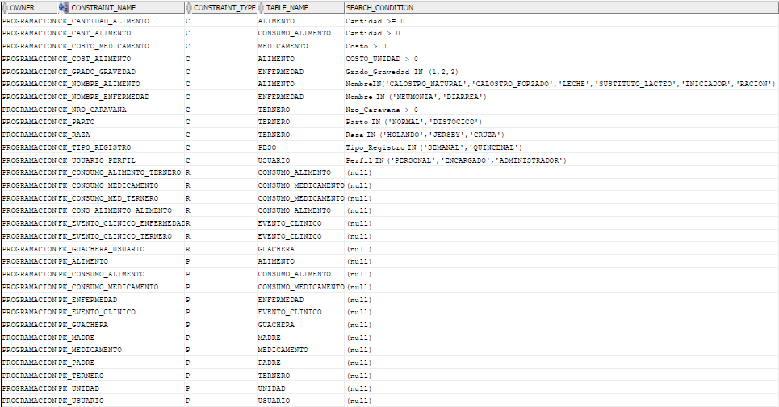

**Listado de secuencias:**

Se creó una secuencia para el ID de cada tabla a continuación, se presenta el listado sacado de la tabla User_Sequences:

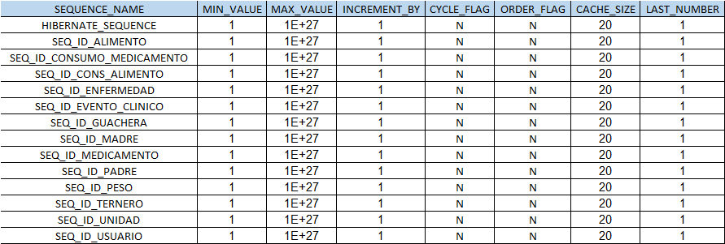

El código para generar las secuencias en las diferentes tablas es el siguiente:

***Tabla Usuario:***

CREATE SEQUENCE SEQ_ID_USUARIO

START WITH 1

INCREMENT BY 1;

***Tabla Ternero:***

CREATE SEQUENCE SEQ_ID_TERNERO

START WITH 1

INCREMENT BY 1;

***Tabla Padre:***

CREATE SEQUENCE SEQ_ID_PADRE

START WITH 1

INCREMENT BY 1;

***Tabla Madre:***

CREATE SEQUENCE SEQ_ID_MADRE

START WITH 1

INCREMENT BY 1;

***Tabla Unidad:***

CREATE SEQUENCE SEQ_ID_UNIDAD

START WITH 1

INCREMENT BY 1;

***Tabla Alimento:***

CREATE SEQUENCE SEQ_ID_ALIMENTO

START WITH 1

INCREMENT BY 1;

***Tabla Consumo_Alimento:***

CREATE SEQUENCE SEQ_ID_CONS_ALIMENTO

START WITH 1

INCREMENT BY 1;

***Tabla Enfermedad:***

CREATE SEQUENCE SEQ_ID_ENFERMEDAD

START WITH 1

INCREMENT BY 1;

***Tabla Evento_Clinico:***

CREATE SEQUENCE SEQ_ID_EVENTO_CLINICO

START WITH 1

INCREMENT BY 1;

***Tabla Peso:***

CREATE SEQUENCE SEQ_ID_PESO

START WITH 1

INCREMENT BY 1;

***Tabla Medicamento:***

CREATE SEQUENCE SEQ_ID_MEDICAMENTO

START WITH 1

INCREMENT BY 1;

***Tabla Guachera:***

CREATE SEQUENCE SEQ_ID_GUACHERA

START WITH 1

INCREMENT BY 1;

***Tabla Consumo_Medicamento:***

CREATE SEQUENCE SEQ_ID_CONSUMO_MEDICAMENTO

START WITH 1

INCREMENT BY 1;

**Listado de triggers:**

Se creó un trigger para cada secuencia creada en la sección anterior, a continuación se presenta el listado sacado de la tabla User_Triggers:

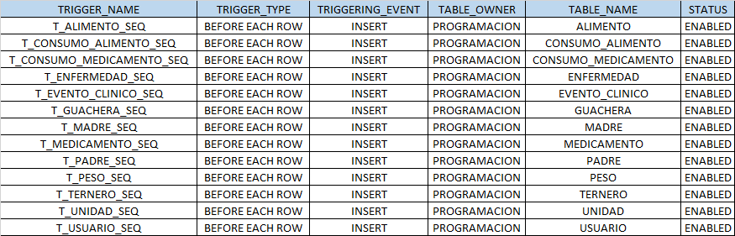

El código para generar los triggers es el siguiente:

***Trigger Usuario:***

CREATE OR REPLACE TRIGGER T_USUARIO_SEQ

BEFORE INSERT

ON USUARIO

FOR EACH ROW

BEGIN

SELECT SEQ_ID_USUARIO.NEXTVAL

INTO :NEW.ID_Usuario

FROM DUAL;

END T_USUARIO_SEQ;

***Trigger Ternero:***

CREATE OR REPLACE TRIGGER T_TERNERO_SEQ

BEFORE INSERT

ON TERNERA

FOR EACH ROW

BEGIN

SELECT SEQ_ID_TERNERO.NEXTVAL

INTO :NEW.ID_Ternero

FROM DUAL;

END T_TERNERO_SEQ;

***Trigger Padre:***

CREATE OR REPLACE TRIGGER T_PADRE_SEQ

BEFORE INSERT

ON PADRE

FOR EACH ROW

BEGIN

SELECT SEQ_ID_PADRE.NEXTVAL

INTO :NEW.ID_Padre

FROM DUAL;

END T_PADRE_SEQ;

***Trigger Madre:***

CREATE OR REPLACE TRIGGER T_MADRE_SEQ

BEFORE INSERT

ON MADRE

FOR EACH ROW

BEGIN

SELECT SEQ_ID_MADRE.NEXTVAL

INTO :NEW.ID_Madre

FROM DUAL;

END T_MADRE_SEQ;

***Trigger Unidad:***

CREATE OR REPLACE TRIGGER T_UNIDAD_SEQ

BEFORE INSERT

ON UNIDAD

FOR EACH ROW

BEGIN

SELECT SEQ_ID_UNIDAD.NEXTVAL

INTO :NEW.ID_Unidad

FROM DUAL;

END T_UNIDAD_SEQ;

***Trigger Alimento:***

CREATE OR REPLACE TRIGGER T_ALIMENTO_SEQ

BEFORE INSERT

ON ALIMENTO

FOR EACH ROW

BEGIN

SELECT SEQ_ID_ALIMENTO.NEXTVAL

INTO :NEW.ID_Alimento

FROM DUAL;

END T_ALIMENTO_SEQ;

***Trigger Consumo_Alimento:***

CREATE OR REPLACE TRIGGER T_CONSUMO_ALIMENTO_SEQ

BEFORE INSERT

ON CONSUMO_ALIMENTO

FOR EACH ROW

BEGIN

SELECT SEQ_ID_CONS_ALIMENTO.NEXTVAL

INTO :NEW.ID_Cons_Alimento

FROM DUAL;

END T_CONSUMO_ALIMENTO_SEQ;

***Trigger Enfermedad:***

CREATE OR REPLACE TRIGGER T_ENFERMEDAD_SEQ

BEFORE INSERT

ON ENFERMEDAD

FOR EACH ROW

BEGIN

SELECT SEQ_ID_ENFERMEDAD.NEXTVAL

INTO :NEW.ID_Enfermedad

FROM DUAL;

END T_ENFERMEDAD_SEQ;

***Trigger Evento_Clinico:***

CREATE OR REPLACE TRIGGER T_EVENTO_CLINICO_SEQ

BEFORE INSERT

ON EVENTO_CLINICO

FOR EACH ROW

BEGIN

SELECT SEQ_ID_EVENTO_CLINICO.NEXTVAL

INTO :NEW.ID_Evento_Clinico

FROM DUAL;

END T_EVENTO_CLINICO_SEQ;

***Trigger Peso:***

CREATE OR REPLACE TRIGGER T_PESO_SEQ

BEFORE INSERT

ON PESO

FOR EACH ROW

BEGIN

SELECT SEQ_ID_PESO.NEXTVAL

INTO :NEW.ID_Peso

FROM DUAL;

END T_PESO_SEQ;

***Trigger Medicamento:***

CREATE OR REPLACE TRIGGER T_MEDICAMENTO_SEQ

BEFORE INSERT

ON MEDICAMENTO

FOR EACH ROW

BEGIN

SELECT SEQ_ID_MEDICAMENTO.NEXTVAL

INTO :NEW.ID_Medicamento

FROM DUAL;

END T_MEDICAMENTO_SEQ;

***Trigger Guachera:***

CREATE OR REPLACE TRIGGER T_GUACHERA_SEQ

BEFORE INSERT

ON GUACHERA

FOR EACH ROW

BEGIN

SELECT SEQ_ID_GUACHERA.NEXTVAL

INTO :NEW.ID_Guachera

FROM DUAL;

END T_GUACHERA_SEQ;

***Trigger Consumo_Medicamento:***

CREATE OR REPLACE TRIGGER T_CONSUMO_MEDICAMENTO_SEQ

BEFORE INSERT

ON CONSUMO_MEDICAMENTO

FOR EACH ROW

BEGIN

SELECT SEQ_ID_CONSUMO_MEDICAMENTO.NEXTVAL

INTO :NEW.ID_Consumo_Medicamento

FROM DUAL;

END T_CONSUMO_MEDICAMENTO_SEQ;

**Diagrama de tablas y relaciones:**

